
VD2P
1176 Rue d’Orchies
59310 LANDAS
Tél 06.84.49.90.13
Email : vd2p.1@orange.fr
SITE : VD2P.COM

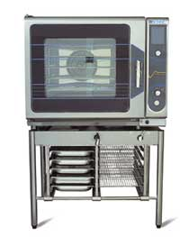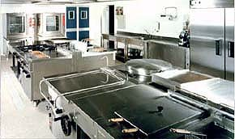
DECA-GRILL

Réf. : 5505010xxxxxxx

DECAPANT FOURS, GRILLS, …

1. DESCRIPTIF

« DECA-GRILL » dissout toutes les graisses et particules surcuites ou carbonisées par simple contact. Il se pulvérise avec tout type de pulvérisateur, manuel ou à pression préalable. Surpuissant, il est indispensable dans chaque cuisine. Applications : friteuses, grilles, pianos, plaques chauffantes, parois de four, rôtissoires, barbecues ...
Produit exclusivement réservé à usage professionnel.

2. MODE D’EMPLOI

Par pulvérisation, pinceau étaleur ou trempage.
Appliquer, laisser agir quelques instants, rincer ... c’est tout !!
Dilution : de 1/15 à 1/2 suivant le degré de saleté et le mode d’utilisation.

3. DONNEES PHYSICO-CHIMIQUES

Biodégradabilité : >90%
Odeur : typique
Couleur : jaunâtre
Etat : liquide visqueux
Densité : 1,149 gr/cm³
Point éclair : néant
pH pur : 13,9
pH emploi : de 10 à 13 suivant dilution
Substance particulière : Hydrate de potassium
Réglementation : Conforme aux différentes normes réglementant les constituants de produits destinés au nettoyage de matériel ou surfaces pouvant se trouver au contact de denrées alimentaires.

4. PICTOGRAMME



5. CONSEIL D’UTILISATION

Respecter les conseils de prudence ci-après : Danger Peut être corrosif pour les métaux. Nocif en cas d’ingestion. Provoque des brûlures de la peau et des lésions oculaires graves. Conserver uniquement dans le récipient d’origine. Se laver les mains soigneusement après manipulation. EN CAS D’INGESTION: rincer la bouche. NE PAS faire vomir. EN CAS DE CONTACT AVEC LA PEAU (ou les cheveux): Enlever immédiatement tous les vêtements contaminés. Rincer la peau à l’eau/Se doucher. EN CAS DE CONTACT AVEC LES YEUX: rincer avec précaution à l’eau pendant plusieurs minutes. Enlever les lentilles de contact si la victime en porte et si elles peuvent être facilement enlevées. Continuer à rincer Éliminer le contenu/récipient conformément à la réglementation locale/régionale/nationale/internationale. Contient: Hydroxyde de potassium. Datasheet (fiche de sécurité) disponible sur simple demande.

